[大连医科大学附属第二医院王洪津/张波论文图像被指与他文重复，大连医科大学涉三刊图像复用争议](https://mp.weixin.qq.com/s?__biz=Mzk3NTEwMTE3OA==&mid=2247486162&idx=1&sn=8dc6aa5becbf03d40a22354e5a0a58c4)

[学术荟萃](javascript:void(0);)2025-04-23 09:16:00山东

**Part.1**



**论文简介**

**标题：TMEM2 inhibits hepatitis B virus infection in HepG2 and HepG2.2.15 cells by activating the JAK–STAT signaling pathway**

**日期：**2016年6月2日

**单位与作者：**大连医科大学附属第二医院 Yu‐Long Lan、Hongjin Wang(通讯作者 音译 王洪津)、Bo Zhang(通讯作者 音译 张波)

**期刊：*Cancer Medicine***

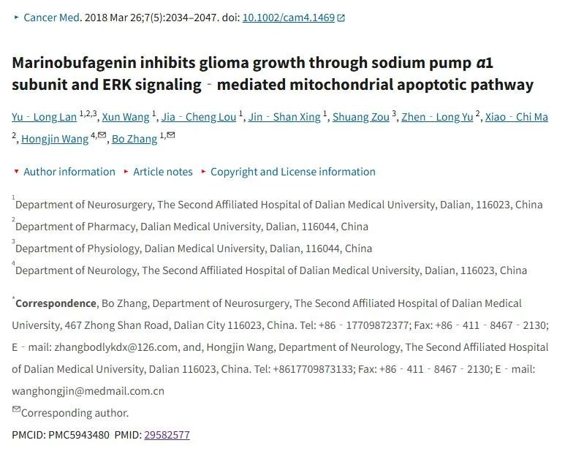

**Part.2**



**图像重复问题**

**#1 图 4A 似乎包括出现在另一篇论文中的图像。**

Corrected Figure 5D, American Journal of Cancer Research (2017), pubmed: 28670490, discussed here: https://pubpeer.com/publications/1B75C539BD34FE402A7CC7C78D8BCE#1

Figure 5E - RETRACTED, OncoTargets and Therapy (2017), doi: 10.2147/ott.s149708, discussed here: https://pubpeer.com/publications/DABC63975FB431D1CEE7CB1F3D4C90

Figure 4A, Cancer Medicine (2018), doi: 10.1002/cam4.1469, discussed here: https://pubpeer.com/publications/7F2B046F6D47BB59697E8E46D1BB8B

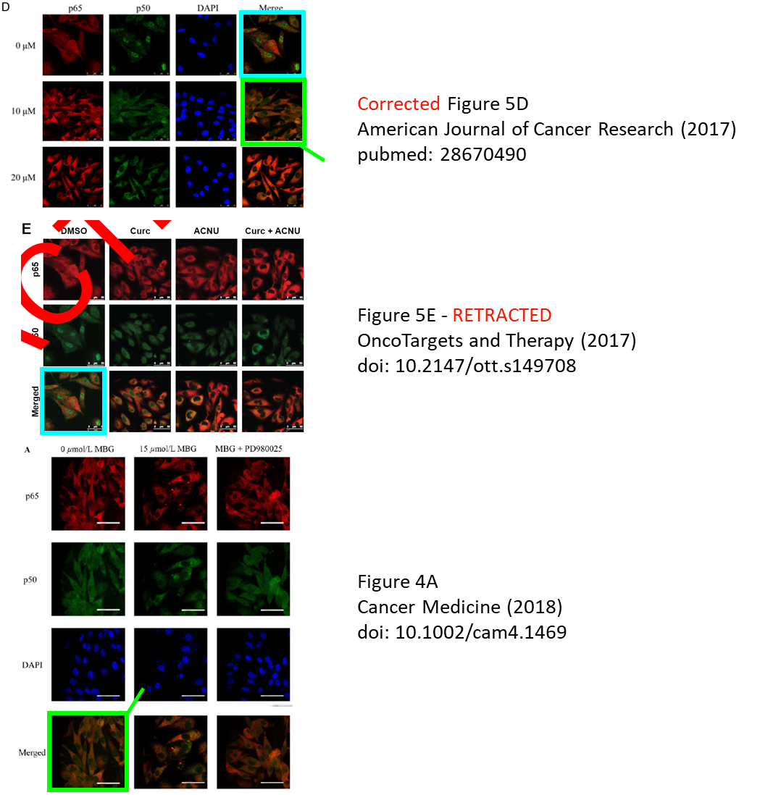

**基金支持：**

* 中国国家自然科学基金（81372714、81672480）
* 辽宁省自然科学基金（201602244）
* 、辽宁省特聘教授项目、大连医科大学转化医学专项资助（2015002）
* 辽宁省高等学校基础研究项目（编号LQ2017033）

**参考信息：**

https://pmc.ncbi.nlm.nih.gov/articles/PMC5943480

https://pubpeer.com/publications/1B75C539BD34FE402A7CC7C78D8BCE#1